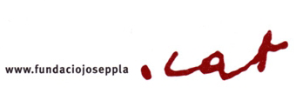 | 
NOTA DE PREMSA
Us fem arribar la convocatòria oberta per al mes de maig de les Passejades Literàries. A PEU PLA. Anna Maluquer diu Josep Pla document descriptiu. Per a la premsa, prèvia concertació i identificació, les passejades seran gratuïtes.
La Fundació Josep Pla té una oferta de quatre passejades literàries amb l’Anna Maluquer pàgina web de la recitadora. Bona coneixedora de la literatura catalana i autodefinida com a corresponsal poètica, l'Anna us aproparà a alguns dels espais que són testimonis del viure i l’escriure de Josep Pla. Del que es tracta és de poder copsar la paraula des del paisatge que l’ha generada i, amb el passat, fer més viu el present. Tot plegat un emotiu viatge a peu pel nostre Pla.

Dissabte 12 de maig  a les 11:00 h.  Palafrugell, peix fregit.  Activitat guiada prèvia concertació.  Diumenge 27 de maig  a les 11:00 h.  La llibertat.  Activitat guiada prèvia concertació | Cal reserva prèvia:  972305577  info@fundaciojoseppla.cat  Lloc de trobada:  Fundació Josep Pla  Preu:  5’00 €  Durada:  2 h. i ½  Quan sortim de Palafrugell:  Calen cotxes particulars

Imatges per publicar:
© Fundació Josep Pla
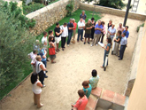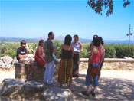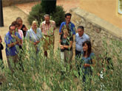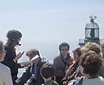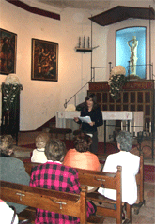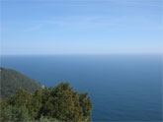
Si no voleu rebre més la nostra informació escriviu-nos a info@fundaciojoseppla.cat.
Si heu rebut aquest correu electrònic sense ser la persona destinatària, preguem que ens el reenvieu i suprimiu ambdós missatges i, si és el cas, els fitxers que pogués portar com a annex. Qualsevol altre ús o accés podria ser contrari a la llei. Gràcies.
www.fundaciojoseppla.cat – Nou, 51 – 17200 Palafrugell
Telf.: 972 30 55 77- info@fundaciojoseppla.cat

